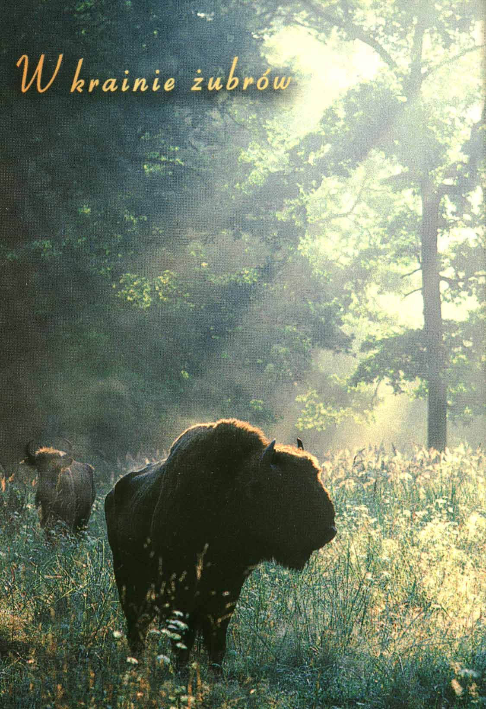
Беловежская пуща – царство зубров

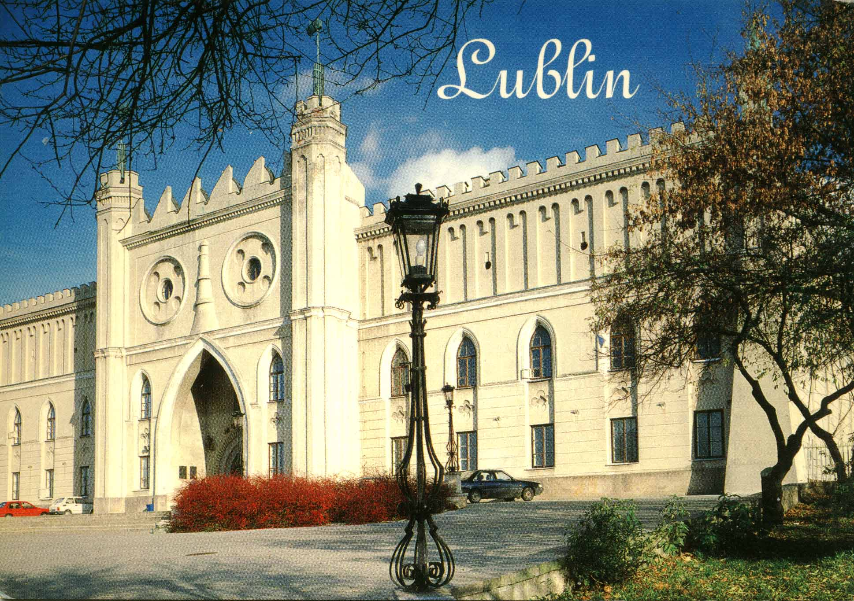
Люблин. Вход в замок

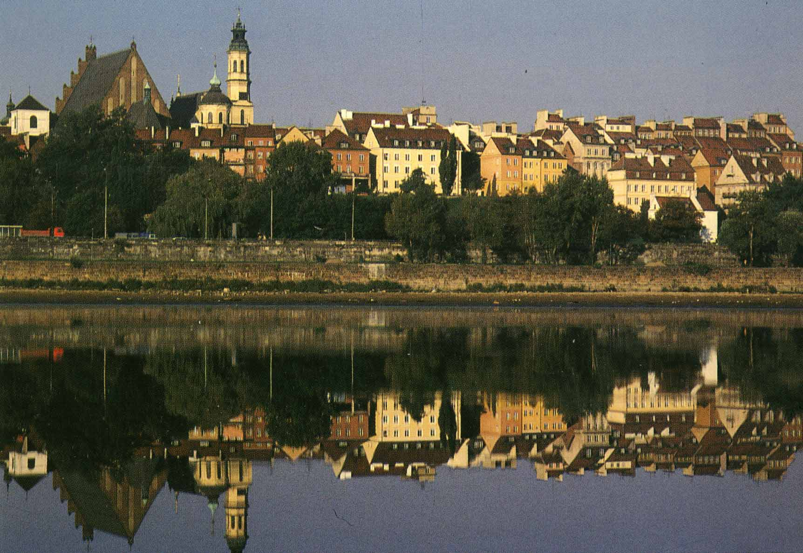
Варшава. Панорама Старого города

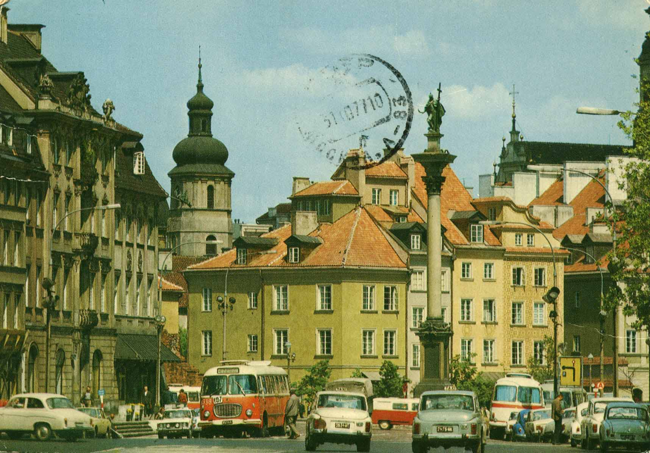
Варшава. Старый город (Старе Място): Замковая площадь с колонной Сигизмунда III, перенесшего столицу Польши из Кракова в Варшаву

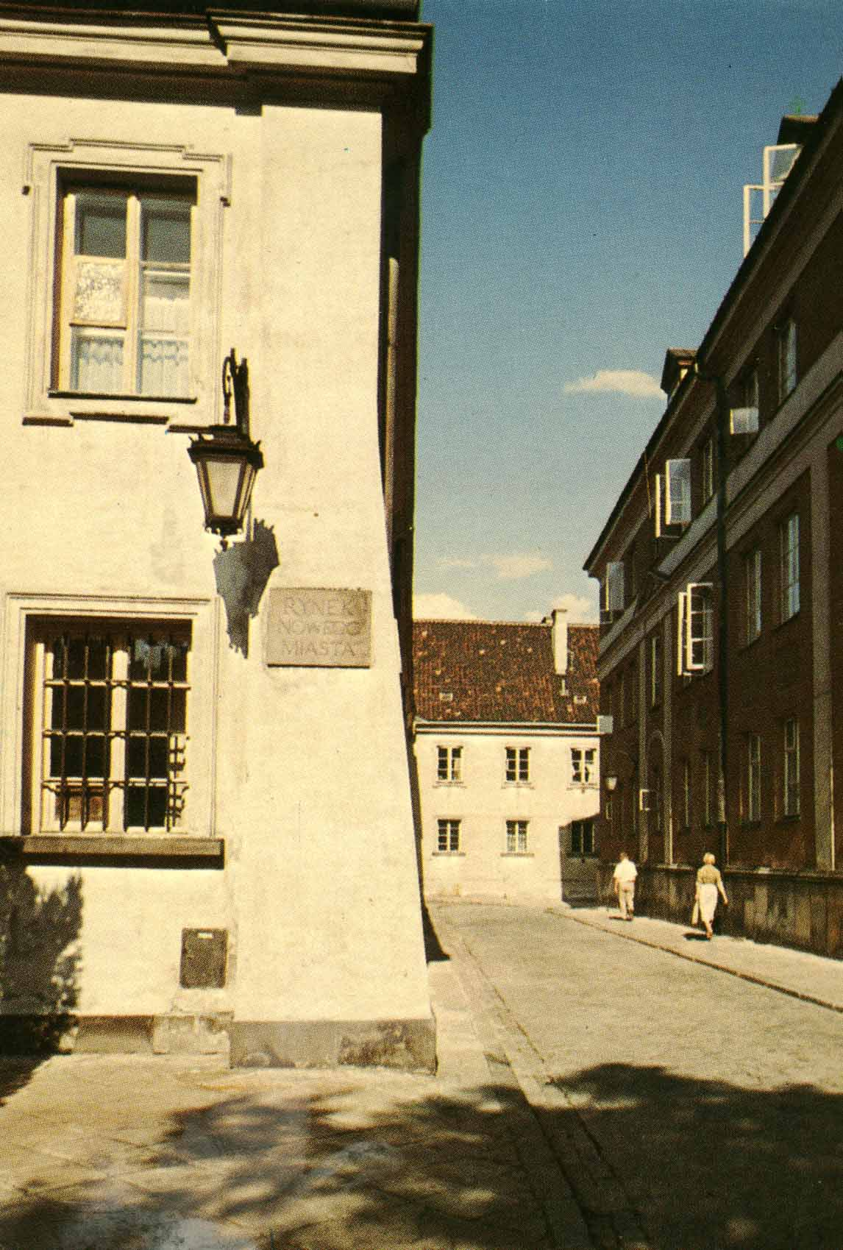
Варшава. Улица Стара

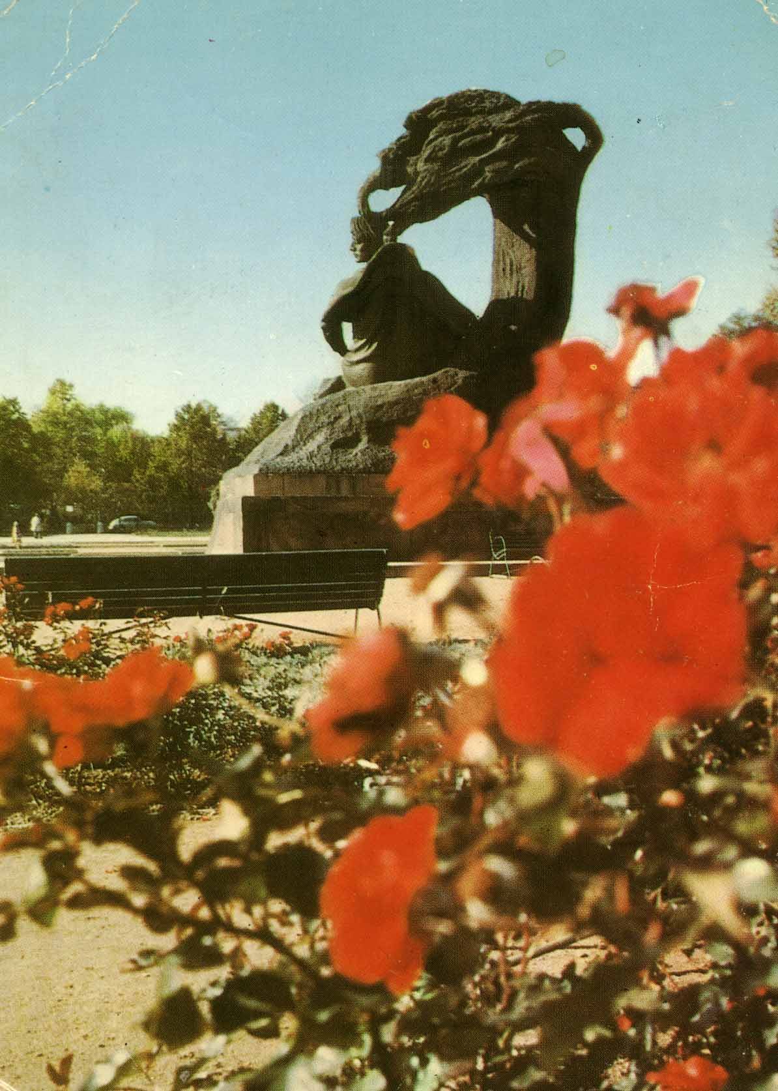
Варшава. Памятник Шопену в парке Лазенки

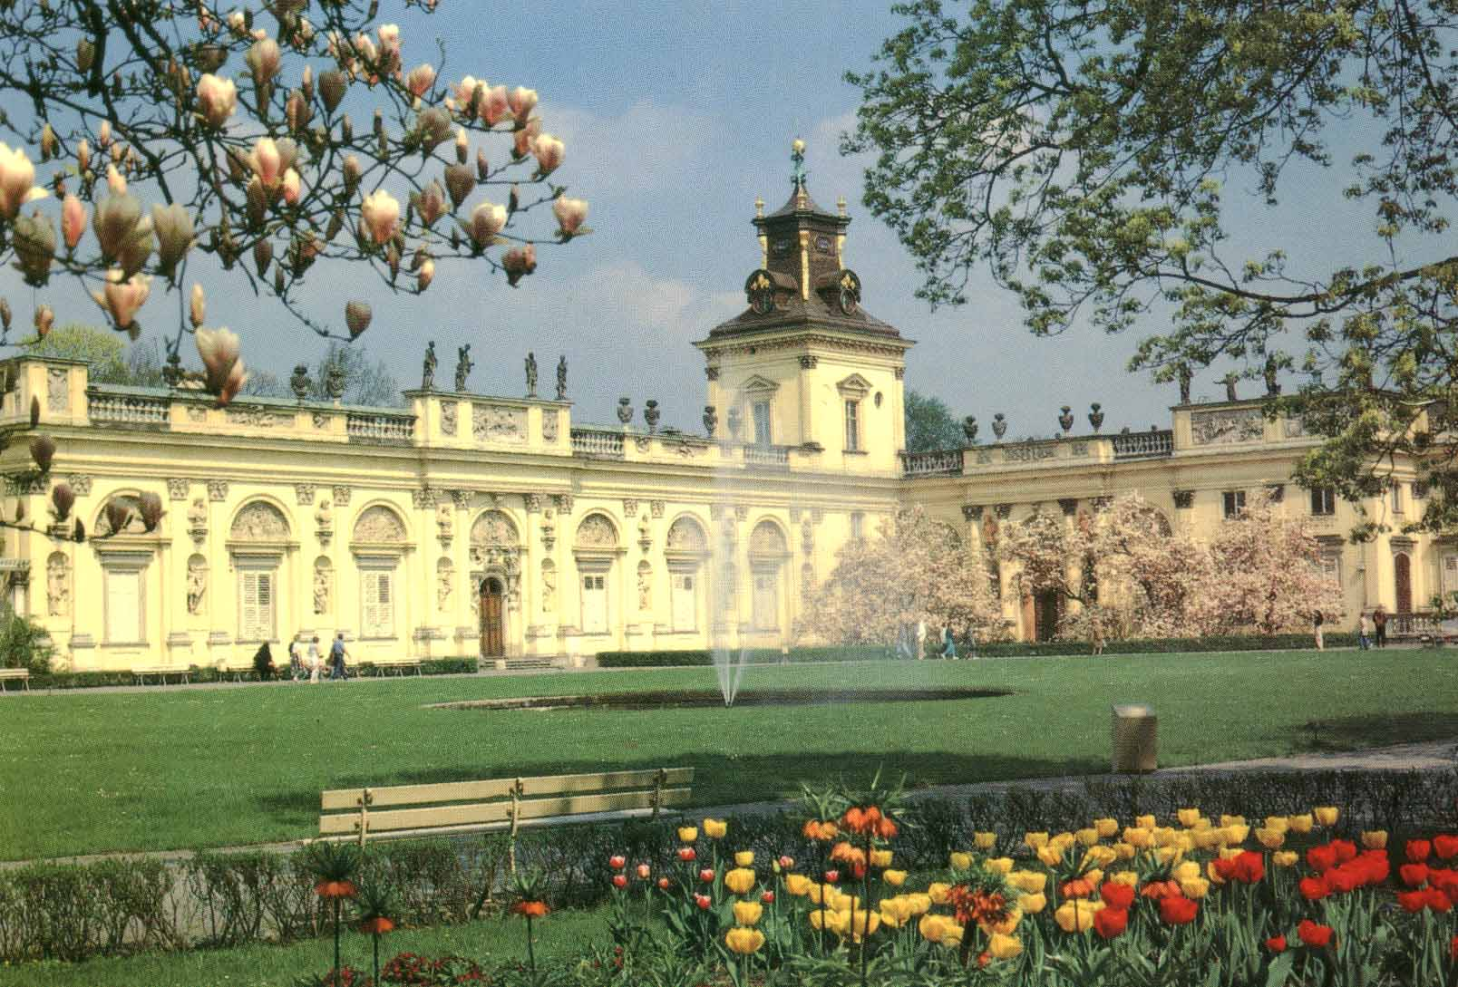
Варшава. Дворец короля Яна II Собеского в Вилянове

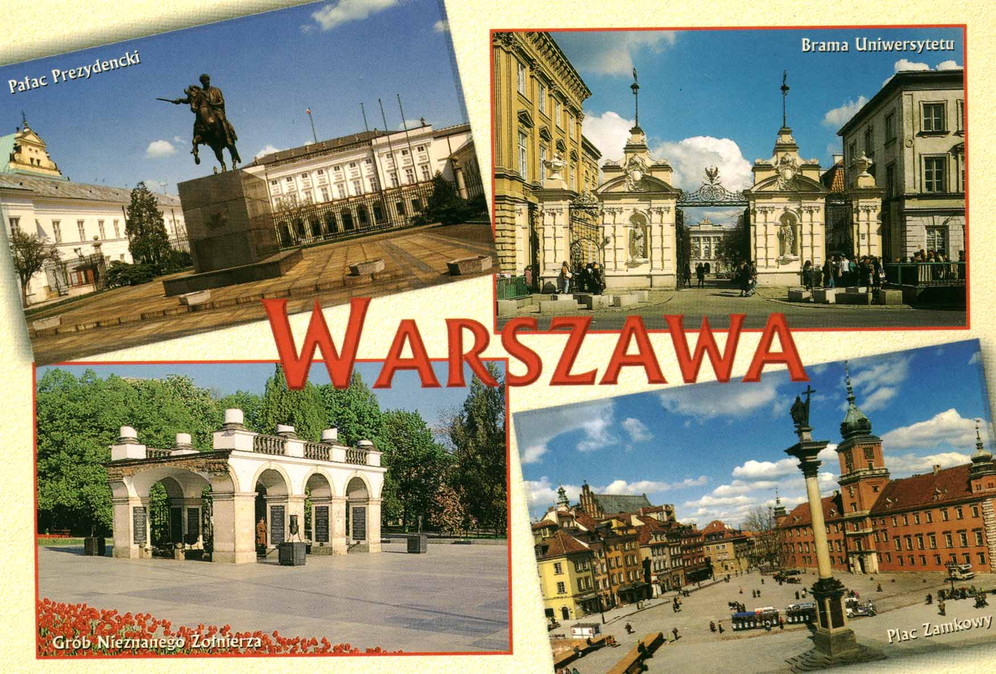
Виды Варшавы: Президентский дворец – памятник кн. Юзефу Понятовскому; Ворота Варшавского университета; Могила Неизвестного солдата; Замковая площадь

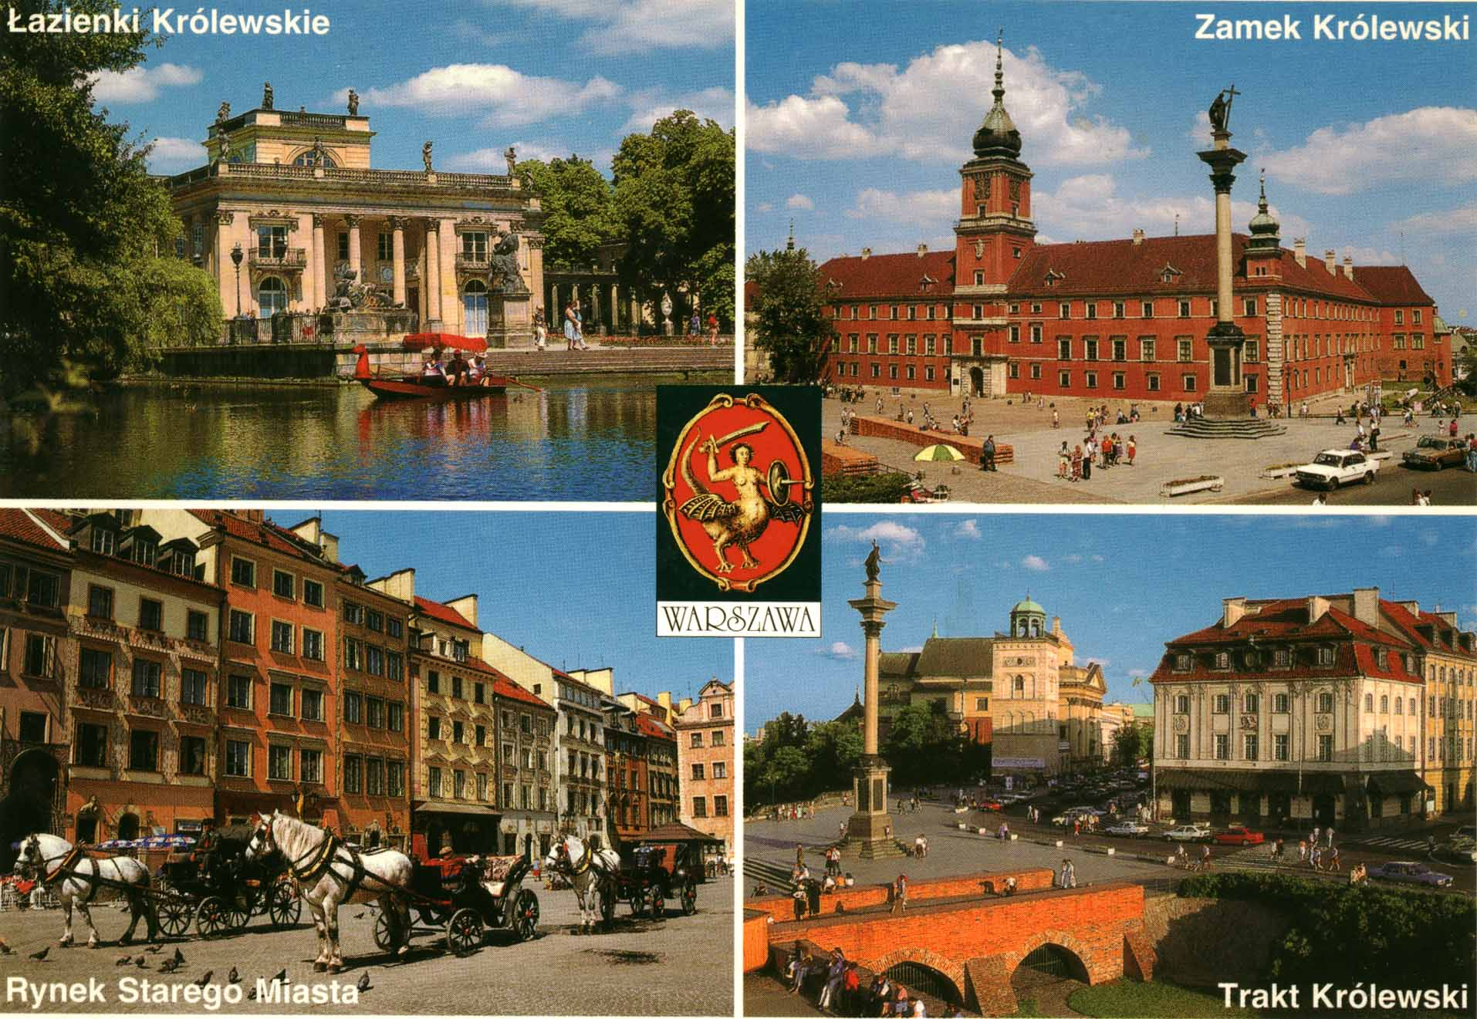
Виды Варшавы: Парк Королевские Лазенки (дворец последнего короля Польши Станислава Августа Понятовского); Королевский замок; Рынок Старого города; Королевский тракт

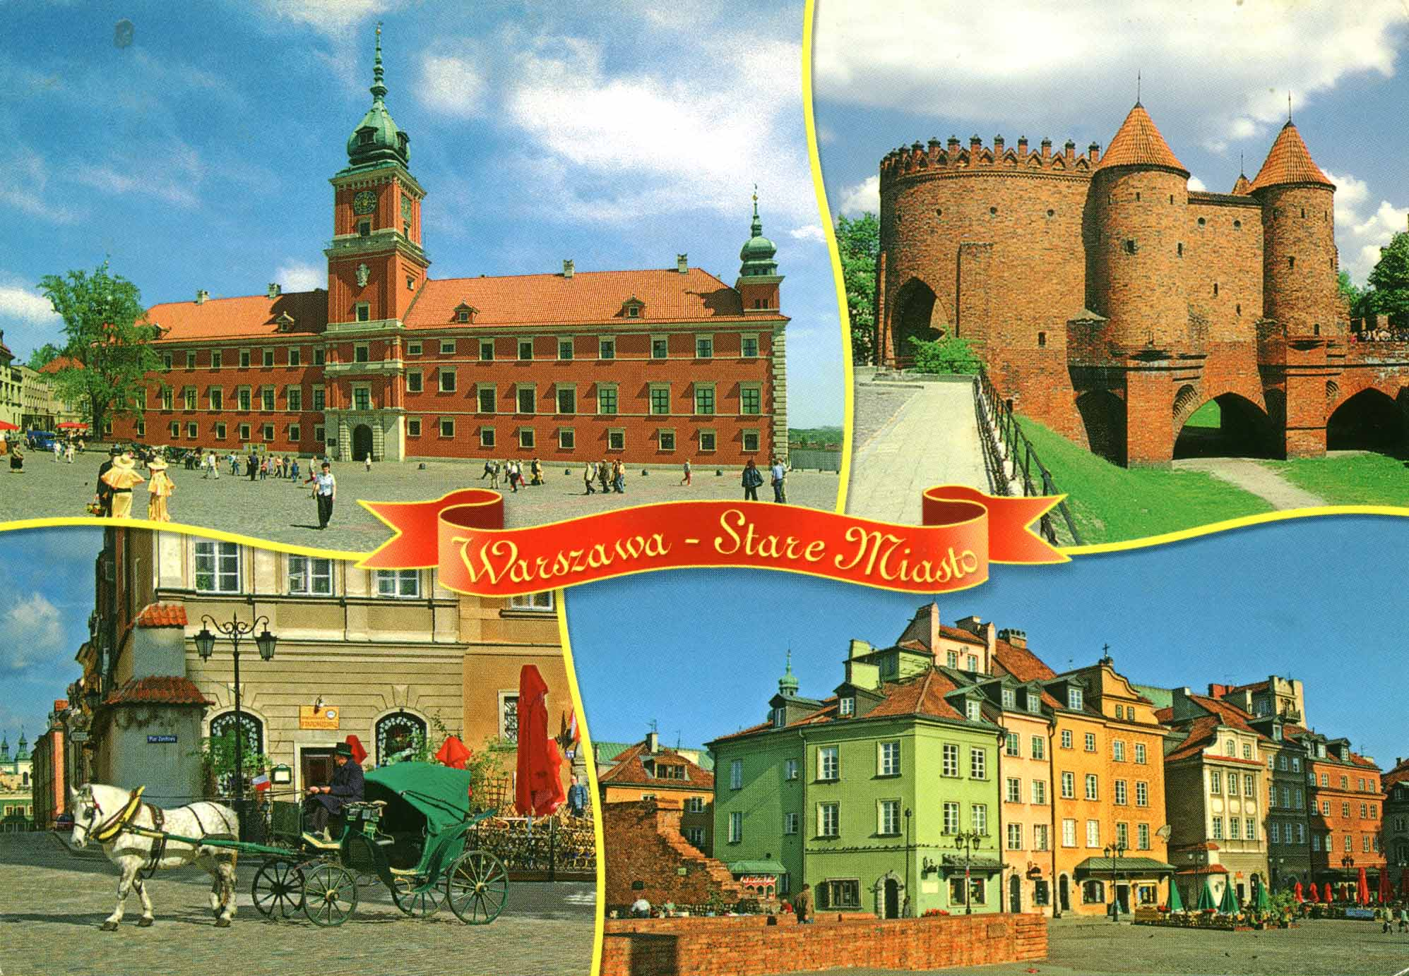
Виды Старого города; Барбакан, соединяющий Старый город с так называемым Новым Городом; извозчик; фрагмент Дворцовой площади

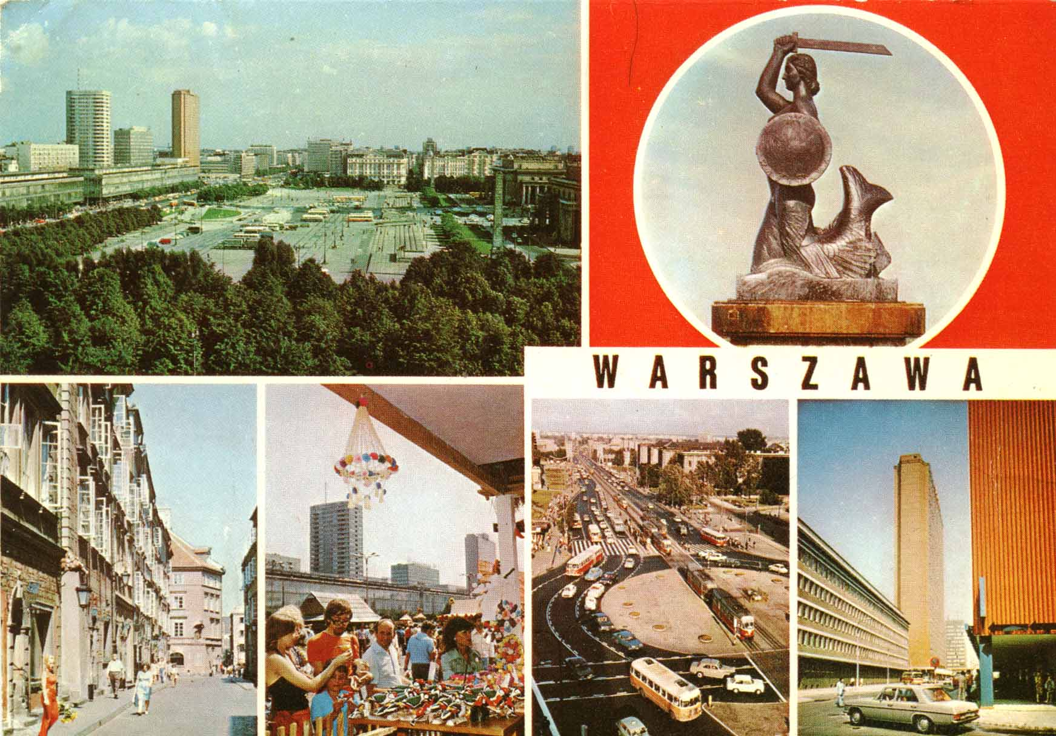
Виды сегодняшней Варшавы: Площадь парадов; Варшавская сирена – символ Варшавы; улица Свентоянска; Ярмарка народных промыслов; Иерусалимские аллеи; Гостиница «Форум»

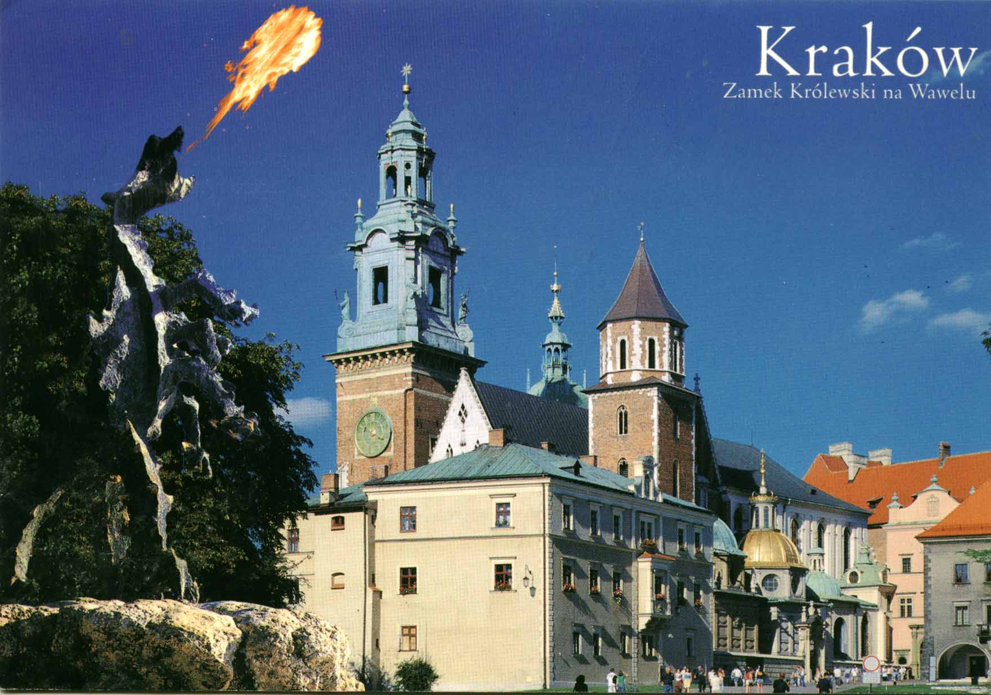
Краков: Вавельский ансамбль. Вавельский дракон

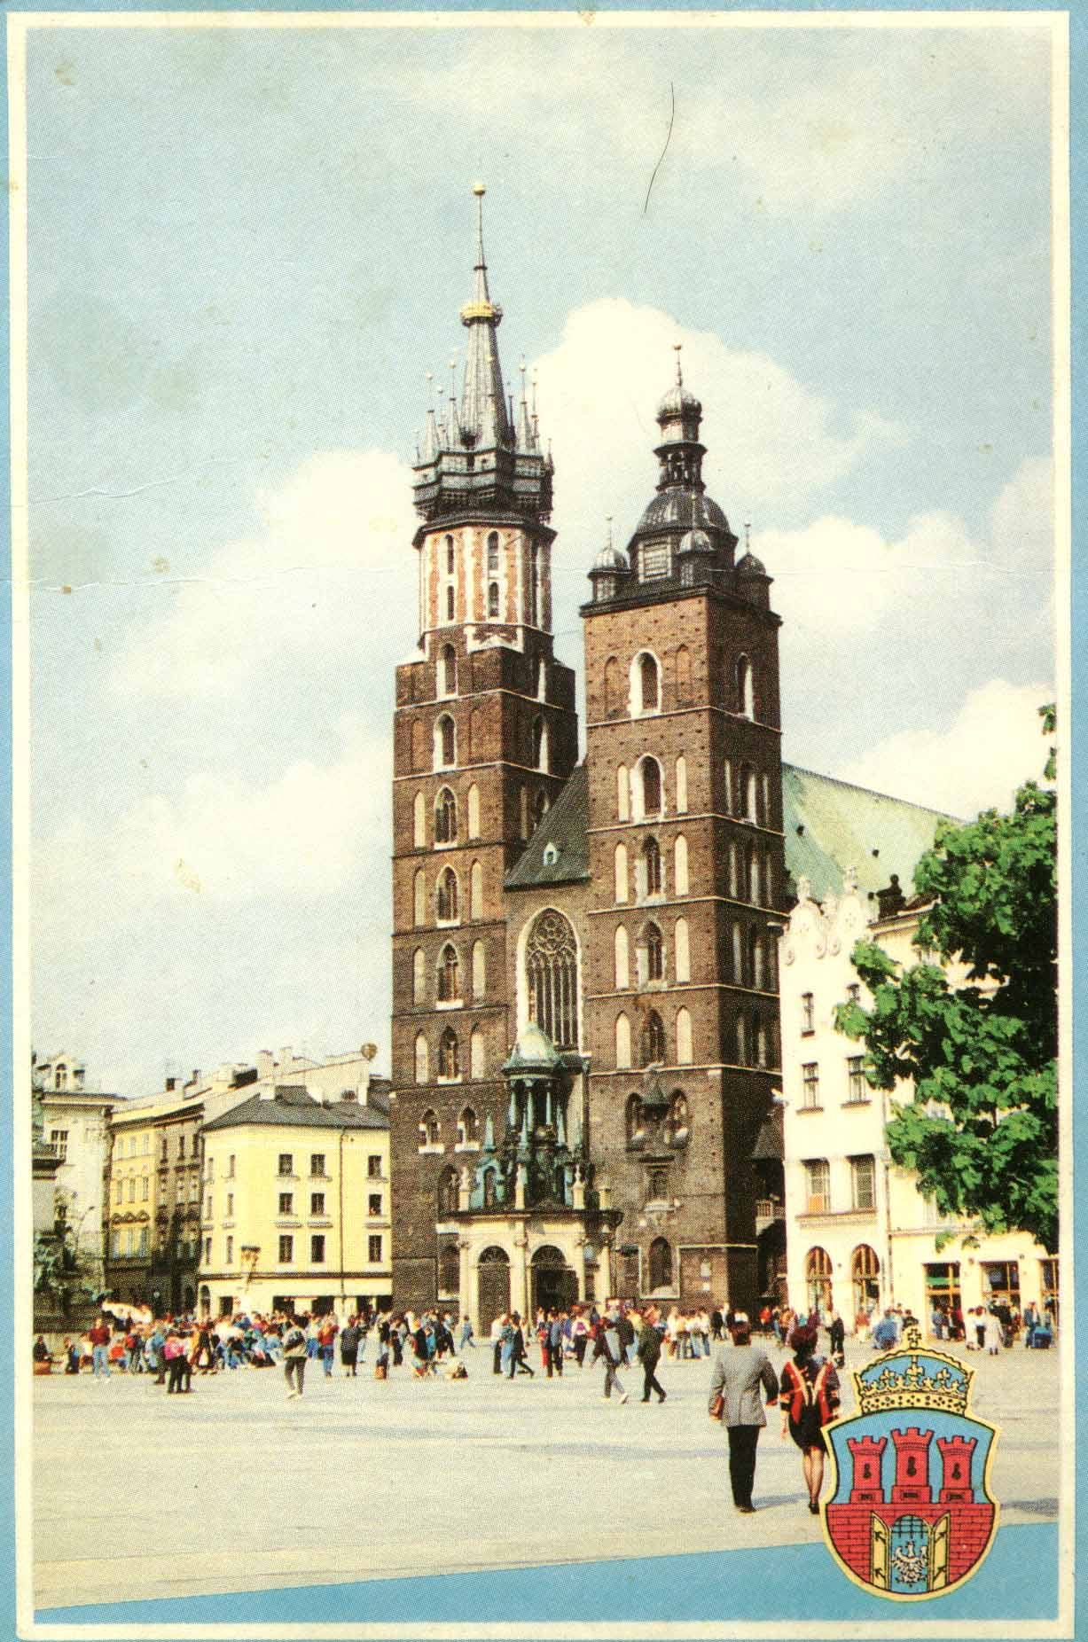
Краков: Храм Девы Марии (Мариацкий костел)

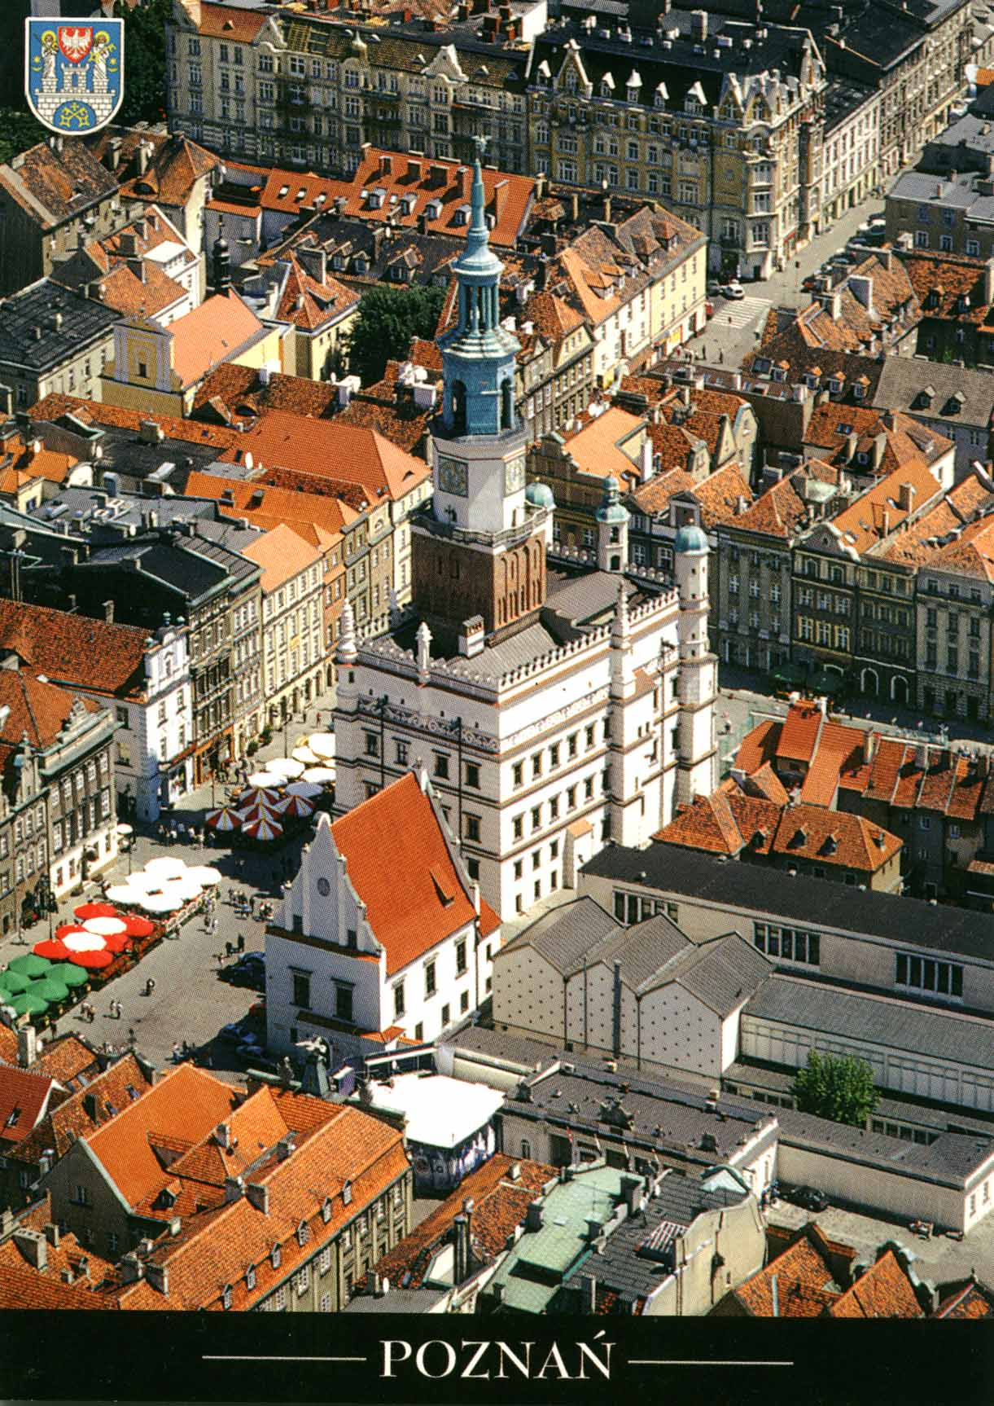
Познань. Панорама города

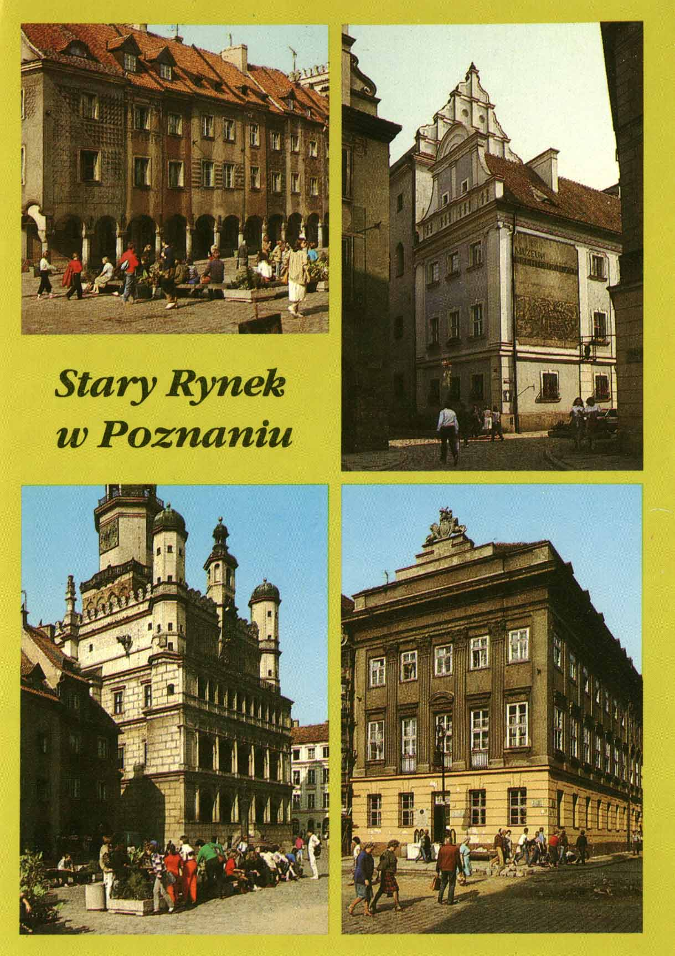
Познань. Рынок Старого города

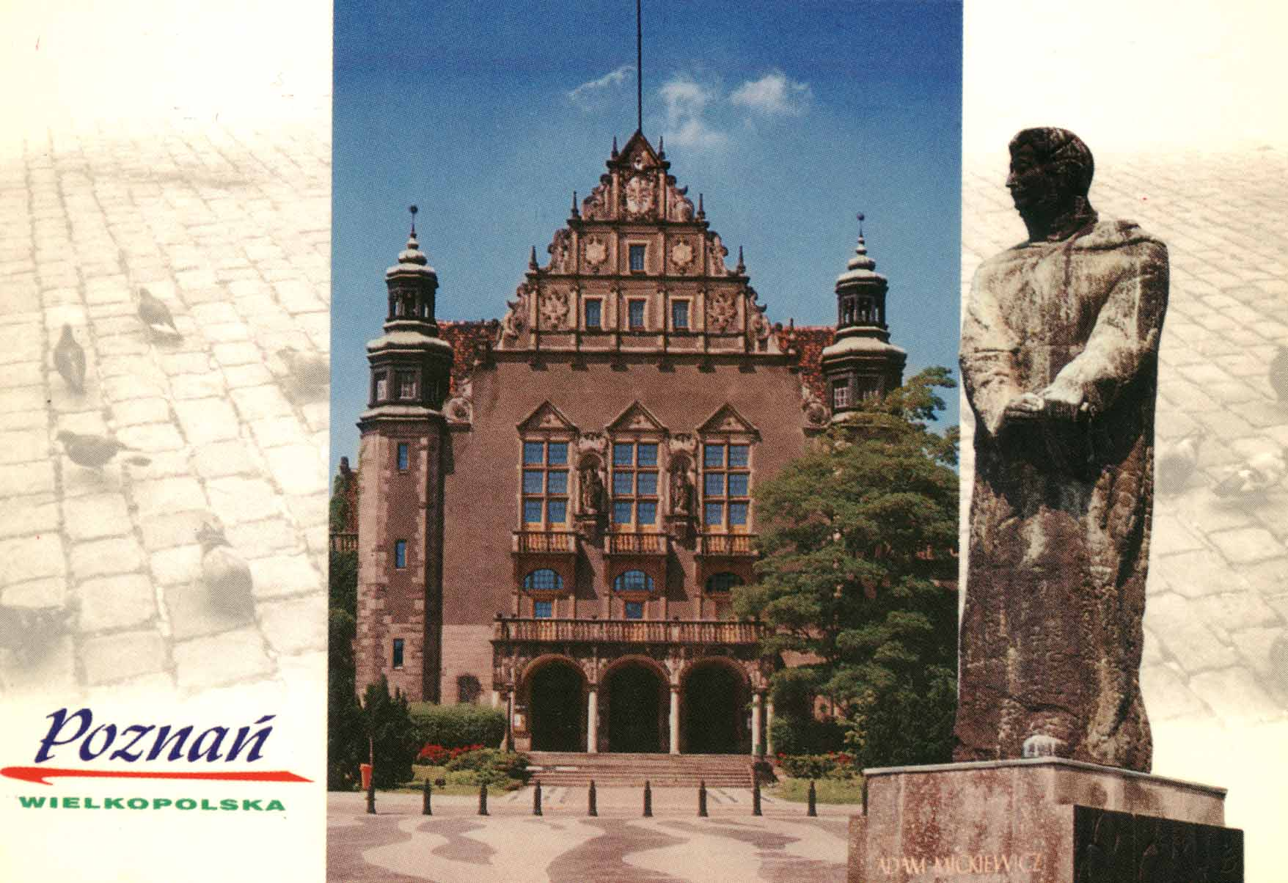
Познань. Главное здание университета им. А.Мицкевича

